Разработка открытого урока
по геометрии в 8 классе на тему:
«Теорема Пифагора».
Цели:
- Изучить теорему Пифагора;
- Показать её применение при решении задач.
План урока:
- Историческая справка;
- Проверка домашнего задания;
- Устная работа;
- Изучение новой темы;
- Решение задач;
- Подведение итогов.
Ход урока:
- Историческая справка

- Пифагор
- Годы жизни:
576 г. до н.э.– 498 г. до н.э

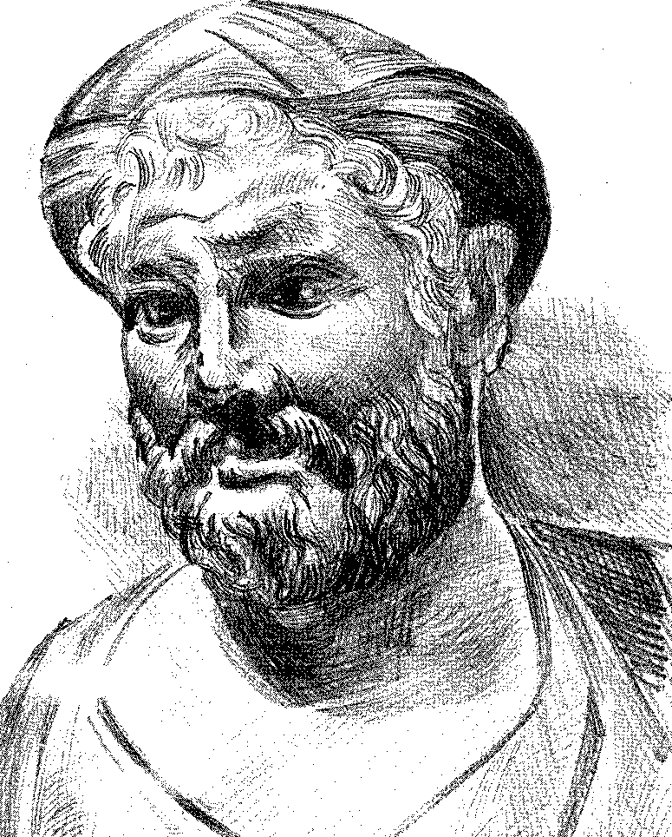

- Проверка домашнего задания.
S = ½(AB + CD)• BH
S = ½ • (21 + 17) = 38•7 ÷ 2 = 19 •7 =133 см²
Ответ: 133 см²

- Устная работа:(АОЗ)

- Сторона квадрата равна а см. Найдите его площадь.
- Сторона квадрата равна а+b. Как найти его площадь?
- Какой треугольник называется прямоугольным? Как называются его стороны?
- Как найти площадь прямоугольного треугольника?

- Назовите по рисунку гипотенузу и катеты прямоугольного
треугольника МРО

- ФНЗ (этап формирования новых знаний).

Рассмотрение формулировки и доказательства теоремы Пифагора.

Теорема ПИФАГОРА: В прямоугольном треугольнике квадрат гипотенузы равен сумме квадратов катетов.
- Дано: прямоугольный треугольник, a, b-катеты,
с-гипотенуза.
___________________________
Доказать: a²+ b² = c²
ДОКАЗАТЕЛЬСТВО
Достроим треугольник до квадрата со стороной (а + b).
Площадь одного треугольника равна 1\2 ab,
а площадь четырех треугольников
равна 4 • 1\2 ab, то есть 2ab . Площадь меньшего
квадрата равна с², поэтому площадь большего квадрата можно выразить как с²+ 2ab. Но, площадь большого квадрата равна (а + b)². Значит справедливо равенство: (а + b)² = с²+ 2ab, отсюда
a² + 2ab + b² = c² + 2ab,
a ²+ b² = c².

- ФПУиН (формирование практических умений и навыков).

- Задание №1.
Запишите теорему Пифагора для каждого из треугольников.

(Треугольник ХУZ не прямоугольный).
- Задание №2
Прямоугольный треугольник-
a и b –катеты,
с – гипотенуза.
- Выразить с через а и b
- Выразить а через b и с
- Выразить b через а и с.
- Задание №3
Дано: АВС – прямоугольный треугольник
АВ = 7 см.
АС = 5 см.
________________
Найти: ВС

- Задание №4.
Дано: ТРО – прямоугольный треугольник
РО = 10 см.
ТО = 15 см.
________________
Найти РТ

- Проверочная работа.
Задание: в прямоугольном треугольнике а,b- катеты, с – гипотенуза. Заполните таблицу.
а | b | с
30 |  | 50
1 | 1
 | 12 | 12
8 |  | 10

- Решение задач.
В прямоугольнике АВСD найдите:
1) АD, если АВ = 5, АС = 13;
2) ВС, если СD = 1,5, АС = 2,5;
3) СD, если ВD = 17, ВС = 15.
9. Домашнее задание.
- Обязательно: п.54. с.125-127, № 483 (б – г), 486 (а, б).
- Дополнительно: найти и выучить другое доказательство теоремы Пифагора (их более 100); выяснить, что такое «пифагоровы штаны».
- Подведение итогов урока:
- С чем мы познакомились сегодня на уроке?
- Как читается теорема Пифагора.
- Спасибо за внимание.

